Općina bukovlje

Veljača
2026.
IZVJEŠĆE o provedbi Plana gospodarenja otpadom za 2025. godinu

Sadržaj

- UVOD 2
- OBVEZE JEDINICE LOKALNE SAMOUPRAVE 4
- DOKUMENTI PROSTORNOG UREĐENJA OPĆINE BUKOVLJE 5
  - Prostorni plan uređenja Općine Bukovlje 5
- PLAN GOSPODARENJA OTPADOM OPĆINE BUKOVLJE 6
- ANALIZA, OCJENA STANJA I POTREBA U GOSPODARENJU OTPADOM NA PODRUČJU OPĆINE BUKOVLJE, UKLJUČUJUĆI OSTVARIVANJE CILJEVA 8
- PODACI O VRSTAMA I KOLIČINAMA PROIZVEDENOG OTPADA, ODVOJENO SAKUPLJENOG OTPADA, ODLAGANJU KOMUNALNOG I BIORAZGRADIVOG OTPADA TE OSTVARIVANJU CILJEVA NA PODRUČJU OPĆINE BUKOVLJE 9
- PODACI O POSTOJEĆIM I PLANIRANIM GRAĐEVINAMA I UREĐAJIMA ZA GOSPODARENJE OTPADOM TE STATUS SANACIJE NEUSKLAĐENIH ODLAGALIŠTA I LOKACIJA ONEČIŠĆENIH OTPADOM 10
- PODACI O LOKACIJAMA ODBAČENOG OTPADA I NJIHOVOM UKLANJANJU 10
- MJERE POTREBNE ZA OSTVARENJE CILJEVA SMANJIVANJA ILI SPRJEČAVANJA NASTANKA OTPADA, UKLJUČUJUĆI IZOBRAZNO-INFORMATIVNE AKTIVNOSTI I AKCIJE PRIKUPLJANJA OTPADA 10
- OPĆE MJERE ZA GOSPODARENJE OTPADOM, OPASNIM OTPADOM I POSEBNIM KATEGORIJAMA OTPADA 11
- MJERE PRIKUPLJANJA MIJEŠANOG KOMUNALNOG OTPADA I BIORAZGRADIVOG KOMUNALNOG OTPADA, TE MJERE ODVOJENOG PRIKUPLJANJA OTPADNOG PAPIRA, METALA, STAKLA I PLASTIKE TE KRUPNOG (GLOMAZNOG) KOMUNALNOG OTPADA 12
- NAČIN PRUŽANJA JAVNE USLUGE PRIKUPLJANJA MIJEŠANOG I BIORAZGRADIVOG KOMUNALNOG OTPADA 13
- POPIS PROJEKATA VAŽNIH ZA PROVEDBU ODREDBI PLANA, ORGANIZACIJSKI ASPEKTI, IZVORI I VISINA FINANCIJSKIH SREDSTAVA ZA PROVEDBU MJERA GOSPODARENJA OTPADOM 14
- ROKOVI I NOSITELJI IZVRŠENJA PLANA 14
- ZAKLJUČAK 15

Popis slika:
Slika broj 1: Općina Bukovlje…………………………………………………………………………………………..2
Slika broj 2.: Letak „Naviku usvojimo, otpad odvojimo“……………………………………………...11

- UVOD

Općina Bukovlje smještena je u središnjem dijelu Brodsko-posavske županije i spada u manje teritorijalne jedinice površine 31,51 km² i ima 2727 stalno naseljenih stanovnika prema Popisu stanovnika iz 2021. godine. Općina Bukovlje sjeveroistočna je prigradska Općina sjedišta Brodsko-posavske županije, Grada Slavonskog Broda, a u svom sastavu ima pet naselja: Bukovlje, Vranovce, Šušnjevce, Ježevik i Korduševce. Općina Bukovlje prema istom popisu broji 912 kućanstava s prosječnim brojem članova kućanstva 2,99.

Prikupljanje, odvoz i odlaganje komunalnog otpada s područja Općine Bukovlje obavlja trgovačko društvo Jakob Becker d.o.o. iz Gornje Vrbe, sukladno važećoj Odluci o načinu pružanja javne usluge sakupljanja komunalnog otpada na području općine Bukovlje te Odluci o izmjenama i dopunama Odluke o načinu pružanja javne usluge sakupljanja komunalnog otpada na području općine Bukovlje, koje je Općinsko vijeće Općine Bukovlje donijelo na svojoj 8. sjednici održanoj dana 21. ožujka 2022. godine i 23. sjednici održanoj dana 21. kolovoza 2024. godine („Službeni vjesnik Brodsko-posavske županije“ broj 10/22, 27/24.).
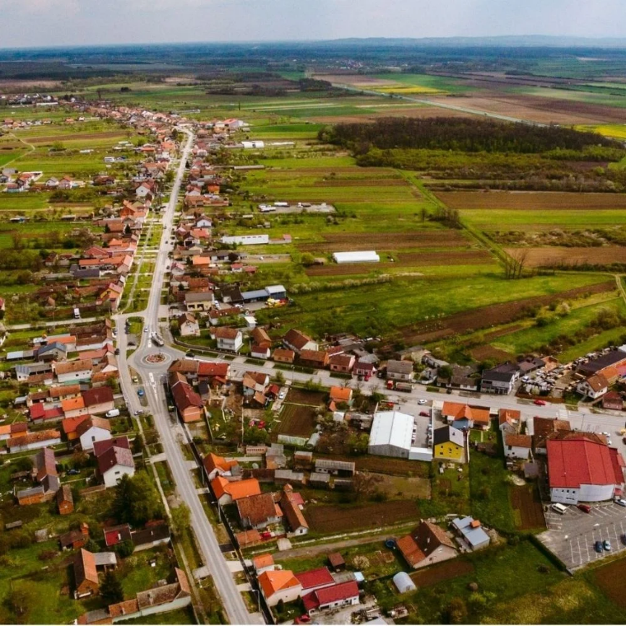

Slika 1.: Općina Bukovlje

Organiziranim skupljanjem i odvozom otpada obuhvaćena su sva naselja Općine Bukovlje, čime je obuhvaćeno 100% stanovništva Općine Bukovlje, odnosno sve fizičke i pravne osobe.

Koncesiju za sakupljanje i odvoz otpada na području općine Bukovlje ima tvrtka Jakob Becker d.o.o. iz Gornje Vrbe, a prijem je do 1. travnja 2022. vršilo Odlagalište d.o.o. iz Nove Gradiške, a od 1. travnja 2022. godine na dalje prijem vrši odlagalište „Stara Ciglana“ u gradu Županji.

Plan gospodarenja otpadom za razdoblje od 2018. – 2023. godine donesen je na 14. sjednici Općinskoga vijeća Općine Bukovlje održanoj 29. ožujka. 2019. godine izrađen po izrađivaču ASPIRA d.o.o. za savjetovanje i usluge iz Slavonskog Broda, u svibnju 2018. godine, po dobivenoj prethodnoj suglasnosti Brodsko-posavske županije, Upravnog odjela za komunalno gospodarstvo i zaštitu okoliša, KLASA: 351-01/19-01/10 URBROJ: 2178/1-03-19-1 od 25. veljače 2019. godine.

Javni uvid u nacrt Plana održan je od 21. svibnja 2018. godine do 20. lipnja 2018. godine, u skladu s člankom 22. Zakona o održivom gospodarenju otpadom.

Dakle, 2018. godina iskorištena je za postupanje sukladno novoj zakonskoj regulativi radi osiguranja uvjeta za odvojeno prikupljanje otpada, sprječavanju nekontroliranog odbacivanja otpada u okoliš, podizanju svijesti građana o aktivnoj ulozi svakog pojedinca i svih zajedno u čuvanju okoliša, kvalitetnijeg življenja u sklopu prirodom danog okruženja.

Na 27. redovnoj sjednici Općinskog vijeća održanoj dana 12. ožujka 2025. godine u zakonom propisanom roku Općinskom vijeću je podneseno Izvješće o izvršenju Plana gospodarenja otpadom za 2024. godinu. Zaključak o prihvaćanju Izvješća o izvršenju PGO za prethodnu godinu usvojen je pod rednim brojem 4.a) dnevnog reda sjednice predstavničkog tijela.

Izvješće /kao akt/ Načelnika Općine Bukovlje o izvršenju Plana gospodarenja otpadom Općine Bukovlje za 2024. godinu, KLASA: 351-01/25-01/4; URBROJ: 2178-25-01-25-1 od dana 4. ožujka 2025. godine te Zaključak /kao akt/ Općinskog vijeća Općine Bukovlje o prihvaćanju Godišnjeg Izvješća o provedbi Plana gospodarenja otpadom Općine Bukovlje za 2024. godinu, KLASA: 351-01/25-01/4; URBROJ: 2178-25-02-25-2 od dana 12. ožujka 2025. godine.

Odmah nakon naprijed navedene sjednice Općinskog vijeća akti se dostavljaju na objavu u općinskom službenom glasilu „Službeni vjesnik Brodsko-posavske županije“ broj 6/25.

Stavkom 3. članka 173. Zakona o gospodarenju otpadom („Narodne novine“, broj 84/21, 142/23) propisano je da jedinica lokalne samouprave dostavlja godišnje izvješće o provedbi Plana gospodarenja otpadom jedinici područne (regionalne) samouprave do 31. ožujka tekuće godine za prethodnu kalendarsku godinu i objavljuje ga u svom službenom glasilu.

Stavkom 4. članka 173. Zakona o gospodarenju otpadom („Narodne novine“, broj 84/21, 142/23) propisano je da jedinica lokalne samouprave dostavlja godišnje izvješće o provedbi Plana gospodarenja otpadom jedinici područne (regionalne) samouprave iz stavka 3. istog članka do 31. ožujka tekuće godine za prethodnu kalendarsku godinu, a dostavlja ga Ministarstvu i objavljuje ga u svom službenom glasilu i na svojim mrežnim stranicama do 31. svibnja tekuće godine za prethodnu kalendarsku godinu.

Člankom 173. Zakona o gospodarenju otpadom („Narodne novine“, broj 84/21, 142/23) propisano je da Planovi gospodarenja otpadom jedinica lokalne samouprave i Grada Zagreba koji su doneseni na temelju Zakona o održivom gospodarenju otpadom („Narodne novine“, broj 94/13, 73/17., 14/19. i 98/19.) ostaju na snazi do donošenja Plana gospodarenja otpadom iz članka 111. Zakona o gospodarenju otpadom („Narodne novine“ broj 84/21, 142/23).

- OBVEZE JEDINICE LOKALNE SAMOUPRAVE
Jedinica lokalne samouprave dužna je na svom području osigurati:

- javnu uslugu prikupljanja miješanog komunalnog otpada i biorazgradivog komunalnog otpada,
- odvojeno prikupljanje otpadnog papira, metala, stakla, plastike i tekstila te krupnog (glomaznog) komunalnog otpada,
- sprječavanje odbacivanja otpada na način suprotan ovom Zakonu te uklanjanje tako odbačenog otpada,
- provedbu Plana,
- donošenje i provedbu Plana gospodarenja otpadom jedinice lokalne samouprave, odnosno ,
- provođenje izobrazno - informativnih aktivnosti na svom području,
- mogućnost provedbe akcija prikupljanja otpada
- sudjelovanje u sustavu sakupljanja posebnih kategorija otpada

Jedinica lokalne samouprave izvršava obvezu odvojenog prikupljanja problematičnog otpada, otpadnog papira, metala, stakla, plastike i tekstila te krupnog (glomaznog) komunalnog otpada na način da osigura:

- funkcioniranje jednog ili više reciklažnog dvorišta, odnosno mobilne jedinice na svom području
- postavljanje odgovarajućeg broja i vrsta spremnika za odvojeno sakupljanje problematičnog otpada, otpadnog papira, metala, stakla, plastike i tekstila, koji nisu obuhvaćeni sustavom gospodarenja posebnom kategorijom otpada, na javnoj površini
- obavještavanje kućanstava o lokaciji i izmjeni lokacije reciklažnog dvorišta, mobilne jedinice i spremnika za odvojeno sakupljanje problematičnog otpada, otpadnog papira, metala, stakla, plastike i tekstila
- uslugu prijevoza krupnog (glomaznog) komunalnog otpada na zahtjev korisnika usluge

Više jedinica lokalne samouprave mogu sporazumno osigurati zajedničko ispunjenje jedne ili više obveza, te je dužna sudjelovati u sustavima sakupljanja posebnih kategorija otpada sukladno propisu kojim se uređuje gospodarenje posebnom kategorijom otpada, te osigurati provedbu obveze na kvalitetan, postojan i ekonomski učinkovit način u skladu s načelima održivog razvoja, zaštite okoliša i gospodarenja otpadom osiguravajući pri tom javnost rada.

- DOKUMENTI PROSTORNOG UREĐENJA OPĆINE BUKOVLJE

  - Prostorni plan uređenja Općine Bukovlje

Prostorni plan uređenja Općine Bukovlje utvrđuje uvjete uređivanja prostora Općine Bukovlje, određuje svrhovito korištenje, namjenu, oblikovanje, obnovu i saniranje građevinskog i drugog zemljišta, zaštitu okoliša te zaštitu kulturnih dobara i osobito vrijednih dijelova prirode na razmatranom prostoru. Uvjeti za određivanje i razgraničenje namjena površina proizašli su iz karakteristika razmatranog područja, mogućnosti korištenja prostornih resursa, uvjeta zaštite prirodnih vrijednosti i kulturnih dobara, uključivo ciljeve i smjernice utvrđene prostorno - planskom dokumentacijom više razine, te razvojne potrebe Općine Bukovlje, kao što su:
- prostorno - prirodni i prometni uvjeti,
- zatečena izgrađena struktura naselja (objekti i komunalna infrastruktura),
- prirodne i krajobrazne vrijednosti,
- smjernice Strategije i Programa prostornog uređenja te Strategije prometnog razvitka Republike Hrvatske, uključivo Prostorne planove Brodsko-posavske županije,
- poljoprivredno i šumsko zemljište,
- vodoopskrbna i vodozaštitna područja,
- potreba urbanog, demografskog i gospodarskog razvoja Općine Bukovlje,
- održivo korištenje resursa te očuvanje kvalitete prostora i okoliša, uz unapređenje kvalitete života

Prostornim se planom osiguravaju temeljni uvjeti za ukupni društveni i gospodarski razvitak, zaštitu okoliša, te svrhovito korištenje prostora, prirodnih i kulturno povijesnih dobara.
U Općini Bukovlje nema divljih odlagališta otpada. Proteklih godina na području Općine Bukovlje sanirano je odlagalište ''Karlovac''. Sanacija je završena 2015. godine s izvorima financiranja planiranim iz Fonda za zaštitu okoliša i proračuna Općine Bukovlje.
Općina Bukovlje obvezuje se osigurati funkcioniranje mobilnog reciklažnog dvorišta, u koje bi građani otpad koji su odvojili u kućanstvu privremeno skladištili. Mobilna reciklažna dvorišta su pokretne jedinice koje služe odvojenom prikupljanju i skladištenju manjih količina posebnih vrsta otpada iz kućanstva. U njemu se ne obavlja obrada sakupljenog otpada pa aktivnosti postupanja s otpadom ne završavaju u mobilnom reciklažnom dvorištu, već podrazumijevaju češća pražnjenja i odvoz razvrstanih vrsta otpada kojeg u konačnici ovlaštene tvrtke oporabljuju.
Ukoliko dođe do zakonske obveze općina Bukovlje izgraditi će vlastito reciklažno dvorište, te će u tu svrhu prethodno izmijeniti ili dopuniti prostorni plan kojim će se odrediti lokacija i katastarska čestica/ce na kojoj će predmetno reciklažno dvorište biti izgrađeno.
Općina Bukovlje će sukladno sporazumu s koncesionarom koristiti reciklažno dvorište u vlasništvu tvrtke Jakob Becker d.o.o. Reciklažno dvorište nalazi se na lokaciji Vrbska 16, Gornja Vrba. Lokacije i vrijeme rada reciklažnog i mobilnog reciklažnog dvorišta objavljuje se na web stranici Općine Bukovlje i web stranici tvrtke Jakob Becker d.o.o. (termini sakupljanja).
Reciklažno dvorište mora udovoljavati osnovnim tehničko - tehnološkim uvjetima sukladno odredbama Pravilnika o gospodarenju otpadom. Postupanje i radne procedure u reciklažnim dvorištima moraju biti usklađene sa Zakonom o gospodarenju otpadom, Pravilnikom o gospodarenju otpadom.
Organizirano sakupljanje određenih vrsta otpada u reciklažnim dvorištima obavlja se u skladu s propisima, te na taj način dolazi do unapređenja kvalitete usluge i smanjivanja troškova.

- PLAN GOSPODARENJA OTPADOM OPĆINE BUKOVLJE

Plan gospodarenja otpadom Općine Bukovlje za razdoblje od 2018. godine do 2023. godine

Plan gospodarenja otpadom za razdoblje od 2018. – 2023. godine donesen je na 14. sjednici Općinskoga vijeća Općine Bukovlje održanoj 29. ožujka 2019. godine izrađen po izrađivaču ASPIRA d.o.o. za savjetovanje i usluge iz Slavonskog Broda, u svibnju 2018. godine, po dobivenoj predhodnoj suglasnosti Brodsko – posavske županije, Upravnog odjela za komunalno gospodarstvo i zaštitu okoliša, KLASA: 351-01/19-01/10 URBROJ: 2178/1-03-19-1 od 25. veljače 2019. godine.
Javni uvid u nacrt Plana održan je od 21. svibnja 2018. godine do 20. lipnja 2018. godine, u skladu s člankom 22. Zakona o održivom gospodarenju otpadom.
Ovim Planom su obuhvaćeni ciljevi i mjere predviđene za realizaciju ciljeva.

Ciljevi

- Zajednički cilj – objedinjavanje mjera stalne i sustavne edukacije te komunikacije vezane uz gospodarenje otpadom na razini Općine Bukovlje
- Promidžbeni cilj – afirmiranje pravilnog postupanja s otpadom i zaštite okoliša kao načina življenja, odnosno stvaranje stava u javnosti o važnosti zaštite okoliša u okviru održivog razvitka te prepoznavanje njenih vrijednosti i uloge pojedinaca i svih društvenih skupina u tom kontekstu
- Sociološki cilj – uključivanje i aktivno sudjelovanje uže i šire javnosti, tj. svih relevantnih čimbenika, u ostvarivanju ciljeva gospodarenja otpadom i upravljanja mjerama za okoliš radi postizanja ciljeva održivog razvoja
- Kratkoročni cilj - podrazumijeva osvješćivanje i senzibiliziranje javnosti za probleme otpada i okoliša te njeno motiviranje za sudjelovanje u njihovom rješavanju
- Dugoročni cilj - podrazumijeva osposobljavanje javnosti za sudjelovanje u procesima odlučivanja, da bi ona postala partnerom u rješavanju ključnih problema okoliša

Ciljne skupine

Komunicirati treba sa stanovnicima svih dobnih skupina, ali tako da se prethodno utvrde pojedine ciljne skupine. Isto je potrebno da se svakoj skupini upute one poruke koje su primjerene njenim osobinama i koje će ona razumjeti. Vodeći računa o navedenom, ciljne skupine sa stajališta provedbe Plana mogu biti:

- stanovnici Općine Bukovlje
- mali i veliki proizvođači proizvodnog otpada
- stanovnici koji žive u neposrednoj blizini odlagališta otpada ili neke druge građevine za gospodarenje otpadom koja se tek treba izgraditi
- gospodarstvo stručnjaci različitih profila
- odgojno - obrazovne ustanove sredstva javnog informiranja
- političke stranke nevladine udruge
- mogući budući investitori
- osobe koje utječu na stvaranje javnog mišljenja

Prijedlog mjera za ostvarivanje ciljeva

- Provoditi sustavnu i trajnu edukaciju po horizontalnoj i vertikalnoj liniji društva, odnosno odgoj i obrazovanje svih društvenih skupina. Pritom je posebno važno sustavno i cjelovito osposobljavati djelatnike lokalne uprave i samouprave za donošenje razvojnih odluka vezanih uz gospodarenje otpadom, zaštitu okoliša i održivi razvoj te za kvalitetno komuniciranje s javnošću u procesima odlučivanja.
- Razvijati programe izobrazbe za sve ciljne skupine te istraživati najdjelotvornije metode u odgoju i obrazovanju za okoliš i primjenjivati ih.
- Provoditi trajnu komunikaciju s javnošću te u tom smislu cjelovito, točno i pravodobno informirati o stanju okoliša i svim aktivnostima, kao i učincima na području gospodarenja otpadom, zaštite okoliša i održivog razvoja.
- Provoditi kontinuiranu promidžbu s ciljem smanjivanja nastanka otpada u proizvodnji i potrošnji te mobilizirati znanje, iskustvo i medije za prijenos pouzdanih informacija i ključnih poruka o pitanjima vezanim za održivi razvoj.
- Osigurati jedinstveno koordinirano i kontinuirano promicanje zaštite okoliša posredstvom Općine Bukovlje, a posebno na internetskim stranicama.
- Redovito pripremati internetske informacije, letke i druge oblike komuniciranja o problemima s otpadom u Općini Bukovlje, pri čemu treba biti prisutan aktivni pristup koji polazi od pravovremenog uključivanja stanovnika i drugih proizvođača otpada u rješavanje tih problema.
- Osiguravati sredstva za provedbu predviđenih aktivnosti prema godišnjem planu.

- ANALIZA, OCJENA STANJA I POTREBA U GOSPODARENJU OTPADOM NA PODRUČJU OPĆINE BUKOVLJE, UKLJUČUJUĆI I OSTVARIVANJE CILJEVA

Prikupljanje, odvoz i odlaganje komunalnog otpada s područja Općine Bukovlje obavlja trgovačko društvo Jakob Becker d.o.o. iz Gornje Vrbe, temeljem važeće Odluke o načinu pružanja javne usluge prikupljanja komunalnog otpada na području općine Bukovlje koju je Općinsko vijeće Općine Bukovlje donijelo na svojoj sjednici 21. ožujka 2022. godine i 23. sjednici održanoj dana 21. kolovoza 2024. godine („Službeni vjesnik Brodsko-posavske županije“ broj 10/22, 27/24).
Organiziranim skupljanjem i odvozom otpada obuhvaćena su sva naselja općine Bukovlje, čime je obuhvaćeno 100% stanovništva Općine Bukovlje, odnosno sve fizičke i pravne osobe.
Koncesiju za sakupljanje i odvoz otpada na području općine Bukovlje ima tvrtka Jakob Becker d.o.o. iz Gornje Vrbe, a prijem je do 1. travnja 2022. vršilo Odlagalište d.o.o. iz Nove Gradiške, a od 1. travnja 2022. godine prijem vrši odlagalište „Stara Ciglana“ iz grada Županje.
Općina Bukovlje će sukladno sporazumu s koncesionarom koristiti reciklažno dvorište u vlasništvu tvrtke Jakob Becker d.o.o. Reciklažno dvorište nalazi se na lokaciji Vrbska 16, Gornja Vrba. Lokacije i vrijeme rada reciklažnog i mobilnog reciklažnog dvorišta objavljuje se na web stranici Općine Bukovlje i web stranici tvrtke Jakob Becker d.o.o. (termini sakupljanja).

Tako je svakom korisniku usluge odvoza otpada osigurana mogućnost:

- odvojene predaje otpada na njegovom obračunskom mjestu (na adresi korisnika) te korištenje reciklažnog dvorišta i odvoz glomaznog otpada
- sakupljanje reciklabilnog komunalnog otpada (papir, plastika, tetrapak, metalna ambalaža, staklena ambalaža, tekstil) na obračunskom mjestu korisnika
- sakupljanje glomaznog otpada na obračunskom mjestu korisnika jednom godišnje i/ili u reciklažnom dvorištu.
Temeljem Zakona o gospodarenju otpadom („Narodne novine“ broj 84/2021, 142/2023) u odlomku Odvojenog sakupljanja komunalnog otpada, članak 84. stavak 2. alineja 1. na području jedinice lokalne samouprave u kojoj ima 3000 stanovnika ili manje, a u kojoj se ne nalazi reciklažno dvorište, izvršno tijelo jedinice lokalne samouprave dužno je osigurati dostupnost mobilnog reciklažnog dvorišta. S obzirom na prve rezultate popisa stanovništva iz 2021. godine Općina Bukovlje ima 2727 stalno naseljenih stanovnika te ne podliježe zakonskoj obvezi osiguravanja reciklažnog dvorišta.

- PODACI O VRSTAMA I KOLIČINAMA PROIZVEDENOG OTPADA, ODVOJENO SAKUPLJENOG OTPADA, ODLAGANJU KOMUNALNOG I BIORAZGRADIVOG OTPADA TE OSTVARIVANJU CILJEVA NA PODRUČJU OPĆINE BUKOVLJE

Količine skupljenog i odloženog otpada:

Tvrtka ili naziv: | Područje sa kojeg je otpad skupljen | Broj stanovnika obuhvaćen skupljanjem | Ključni broj otpada | Naziv otpada | Ukupno sakupljeno (preuzeto u tekućoj godini):
Jakob Becker d.o.o. | Naselja Bukovlje, Vranovci, Korduševci, Šušnjevci, Ježevik | 2727 | 200301 | Miješani komunalni otpad | 389,36 t
 |  |  | 200101 | Ambalaže od papira i kartona | 3,48 t
 |  |  | 200107 | Staklena ambalaža | 2,66 t
 |  |  | 200102 | Ambalaža od plastike | 8,68 t

Glomaznog otpada na području Općine Bukovlje u 2025. godini skupljeno je 3,963 t.

- PODACI O POSTOJEĆIM I PLANIRANIM GRAĐEVINAMA I UREĐAJIMA ZA GOSPODARENJE OTPADOM TE STATUS SANACIJE NEUSKLAĐENIH ODLAGALIŠTA I LOKACIJA ONEČIŠĆENIH OTPADOM
Na području Općine Bukovlje nema odlagališta otpada.

- PODACI O LOKACIJAMA ODBAČENOG OTPADA I NJIHOVOM UKLANJANJU
Na području Općine Bukovlje nema divljih odlagališta otpada.

- MJERE POTREBNE ZA OSTVARIVANJE CILJEVA SMANJIVANJA ILI SPRJEČAVANJA NASTANKA OTPADA, UKLJUČUJUĆI IZOBRAZNO-INFORMATIVNE AKTIVNOSTI I AKCIJE PRIKUPLJANJA OTPADA

Provedba mjera za uspješnu uspostavu sustava gospodarenja otpadom Općine Bukovlje zahtijeva utvrđivanje izvora financiranja. Isti se u ovome Planu trebaju uzeti u obzir samo kao okvirni, budući se izvori financiranja ne mogu unaprijed definirati. Iz toga razloga će se u ovome Planu iznijeti mogući izvori financiranja planiranih zahvata koji imaju za cilj unapređenje sustava gospodarenja otpadom na području Općine Bukovlje. Izvori financiranja mogu biti, uz vlastita sredstva, dostupni iz međunarodnih i javnih fondova, Hrvatske banke za obnovu i razvoj (HBOR) te komercijalnog kapitala, koncesija i javno - privatnog partnerstva.
Tijekom 2025. godine stanovništvo Općine Bukovlje aktivno je sudjelovalo u razdvajanju otpada na način da su sudjelovali u tzv. „odvajanju na kućnom pragu“ odnosno da su u kante predviđene za papir i plastiku izdvojili gore navedenu količinu otpada. Povećanje prikupljene količine sortiranog otpada, prvenstveno ambalaže od plastike te ambalaže od papira i kartona, ukazuje na sve veću svijest žitelja općine Bukovlje o važnosti selektivnog razdvajanja otpada. Odvoz glomaznog otpada vršen je po prijavi korisnika u razdoblju od 21.5.2025. – 23.5.2025. godine te je prikupljena količina glomaznog otpada u 2025. godini iznosila 3,963 t.
Općina Bukovlje na svojim službenim stranicama 12. kolovoza 2025. godine objavila je letak „Naviku usvojimo, otpad odvojimo“ u sklopu komunikacijskog plana izobrazno - informativnim aktivnostima o održivom gospodarenju otpadom. Letak je objavljen sa ciljem poticanja stanovništva Općine Bukovlje na usvajanje dobrih navika i smanjenja količine otpada koji nas želi na informativan način navesti da ponovno upotrijebimo stvari kada je to moguće, recikliramo otpad koji nastane, jer na taj način čuvamo okoliš i štedimo energiju. Također drugi Letak „Upute za odvajanje otpada dijeli se zajedno sa žutim i plavim kantama koje je Općina Bukovlje dobila temeljem prijave na Javni poziv JP ZO 2/2021 Fonda za zaštitu okoliša i energetsku učinkovitost.

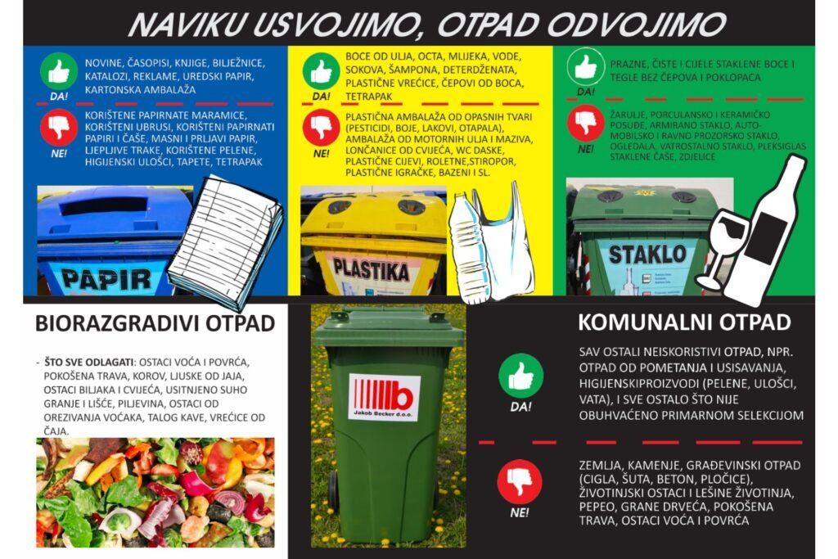
Slika 2: Letak „Naviku usvojimo, otpad odvojimo“

- OPĆE MJERE ZA GOSPODARENJE OTPADOM, OPASNIM OTPADOM I POSEBNIM KATEGORIJAMA OTPADA

Različite vrste opasnog otpada obvezno treba predati odvojeno (nije dozvoljeno miješati zajedno različite vrste). Sve posude, limenke i spremnike pod tlakom (uključujući spray doze), treba prije odlaganja isprazniti. Živa kao kovina, termometri, živini prekidači i drugi predmeti koji sadrže živu preuzimaju se samo u zatvorenoj ambalaži. Otpadni lijekovi i dijelovi injekcija bez igala preuzimaju se samo u prozirnoj ambalaži, dok se igle od injekcija preuzimaju samo u čvrstoj i neprobojnoj ambalaži, oblijepljenoj trakom.

Ovisno o vrsti, štetni i opasni otpad može se predati u:
- specijalizirane trgovine (npr. prodavaonice akumulatora, ljekarne, trgovine u kojima su postavljeni spremnici za skupljanje otpadnih baterija itd.),
- reciklažna dvorišta ili
- specijaliziranom skupljaču

- MJERE PRIKUPLJANJA MIJEŠANOG KOMUNALNOG OTPADA I BIORAZGRADIVOG KOMUNALNOG OTPADA, TE MJERE ODVOJENOG PRIKUPLJANJA OTPADNOG PAPIRA, METALA, STAKLA I PLASTIKE TE KUPNOG (GLOMAZNOG) KOMUNALNOG OTPADA

Miješani komunalni otpad | 389,36 t
Ambalaže od papira i kartona | 3,48 t
Staklena ambalaža | 2,66 t
Ambalaža od plastike | 8,68 t

Glomaznog otpada na području Općine Bukovlje u 2025. godini sakupljeno je 3,963 t po prijavi koncesionaru.
Na području Općine Bukovlje nema odlagališta otpada.
Tijekom 2025. godine stanovništvo Općine Bukovlje je aktivno sudjelovalo u razdvajanju otpada na način da su sudjelovali u tzv. „odvajanju na kućnom pragu“ odnosno da su u vreće/kante predviđene za papir i plastiku izdvojili gore navedenu količinu otpada. Povećanje prikupljene količine sortiranog otpada, prvenstveno ambalaže od plastike te ambalaže od papira i kartona, ukazuje na sve veću svijest žitelja općine Bukovlje o važnosti selektivnog razdvajanja otpada. Odvoz glomaznog otpada vršen je po prijavi korisnika u razdoblju od 21.5.2025. – 23.5.2025. godine te je prikupljena količina glomaznog otpada u 2025. godini iznosila 3,963 t.
Općina Bukovlje koristi reciklažno dvorište koncesionara tvrtke „Jakob Becker“ d.o.o. iz Gornje Vrbe koje je u neposrednoj blizini Općine Bukovlje.

- NAČIN PRUŽANJA JAVNE USLUGE PRIKUPLJANJA MIJEŠANOG I BIORAZGRADIVOG KOMUNALNOG OTPADA

Prikupljanje miješanog komunalnog otpada i biorazgradivog komunalnog otpada te odvojeno prikupljanje otpadnog papira, metala, stakla, plastike, tekstila, problematičnog otpada i krupnog (glomaznog) otpada obavlja se u okviru sustava sakupljanja komunalnog otpada sukladno propisanim standardima te podrazumijeva prikupljanje tog otpada na određenom području pružanja usluge putem spremnika od pojedinih korisnika i prijevoz tog otpada do ovlaštene osobe za obradu tog otpada.
Davatelj usluge pruža javnu uslugu na području Općine Bukovlje.
Korisnik usluge na području pružanja usluge je vlasnik nekretnine, odnosno vlasnik posebnog dijela nekretnine i korisnik nekretnine, odnosno posebnog dijela nekretnine kada je vlasnik nekretnine, odnosno posebnog dijela nekretnine obvezu plaćanja ugovorom prenio na tog korisnika i o tome obavijestio davatelja usluge.
Kriterij za obračun pružanja javne usluge sakupljanja miješanog komunalnog i biorazgradivog komunalnog otpada je volumen ugovorenog spremnika za miješani komunalni otpad i broj pražnjenja spremnika za miješani komunalni otpad.
Standardne veličine spremnika za sakupljanje miješanog komunalnog otpada su: 120 litara, 1100 litara.
Standardni spremnici omogućuju pražnjenje spremnika komunalnim vozilima sa sustavima za podizanje spremnika.
Za dodatno sakupljanje miješanog komunalnog otpada i biorazgradivog komunalnog otpada koriste se spremnici - plastične vreće od 120 litara, a za sakupljanje korisnog otpada koriste se spremnici - plastične vreće od 120 litara i spremnici od 120 litara do 1100 litara.
Korisnik usluge ima ograničen izbor veličine spremnika uz uvažavanje broja članova kućanstva i načina korištenja građevine sukladno Cjeniku usluga.

Davatelj javne usluge dužan je omogućiti korisniku javne usluge primopredaju komunalnog otpada na obračunskom mjestu korisnika.
Najmanja učestalost za fizičke osobe:
- miješanog komunalnog otpada najmanje jednom u tjednu;
- biorazgradivi otpad najmanje jednom u tjednu;
- reciklabilni korisni otpad najmanje jednom u tijeku obračunskog razdoblja;
- glomazni otpad minimalno jednom godišnje na obračunskom mjestu korisnika.

Najmanja učestalost za pravne osobe:

- miješanog komunalnog otpada najmanje jednom u tjednu;
- reciklabilni korisni otpad najmanje jednom u tijeku obračunskog razdoblja;
- odvoz miješanog komunalnog otpada po pozivu u roku od 3 dana od narudžbe;
- odvoz ostalog otpada po pozivu u roku od 3 dana od narudžbe.

Na zahtjev korisnika usluge pružaju se sljedeće usluge:

- preuzimanje većih količina miješanog ili biorazgradivog komunalnog otpada od ugovorenih uz plaćanje troškova sakupljanja i obrada tih količina
- preuzimanje većih količina glomaznog otpada od ugovorenih količina uz plaćanje sakupljanja i obrade tih količina.

- POPIS PROJEKATA VAŽNIH ZA PROVEDBU ODREDBI PLANA, ORGANIZACIJSKI ASPEKTI, IZVORI I VISINA FINANCIJSKIH SREDSTAVA ZA PROVEDBU MJERA GOSPODARENJA OTPADOM

Na temelju članka 10. i članka 20. stavka 2. Zakona o Fondu za zaštitu okoliša i energetsku učinkovitost (,,Narodne novine" broj 107/03 i 144/12), u svezi s člankom 21. stavkom 1. podstavkom 10., člankom 47. stavkom 1. podstavkom 2. i člankom 67. Statuta Fonda za zaštitu okoliša i energetsku učinkovitost (,,Narodne novine" broj 193/03, 73/04,116/08, 101/09, 118/11, 67/13,70/14 i 155/14 - pročišćen tekst), po Javnom pozivu (JP ZO 2/2021) za neposredno sufinanciranje nabave komunalne opreme, objavljenom dana 5. svibnja 2021. godine u ,,Narodnim novinama" broj 48/21 i na mrežnoj stranici Fonda, na temelju zahtjeva Općine Bukovlje, donesena je Odluka br. 2021/002646 o odabiru korisnika i dodijeli sredstava Fonda za neposredno sufinanciranie nabave komunalne opreme Općini Bukovlje (OlB: 90513143012), Josipa Kozarca 20, 35209 Bukovlje (u daljnjem tekstu: Korisnik) odobravaju se sredstva pomoći Fonda za zaštitu okoliša i energetsku učinkovitost (u daljnjem tekstu: Fond) za neposredno sufinanciranje nabave komunalne opreme, najviše u iznosu do 129.500,00 kuna / 17.187,60 EUR s PDV-om, što čini 40 % procijenjenih i opravdanih troškova nabave komunalne opreme, koji iznose ukupno 323.750,00 kuna / 42.969,01 EUR s PDV-om. Slijedom toga Općina Bukovlje sklopila je Ugovor o nabavi komunalne opreme – Posude za otpad sa tvrtkom „Gradatin“ d.o.o. te kupila 1498 posude od 120 litara za otpad i to 749 ŽUTE za odvajanje plastike te 749 PLAVE za odvajanje papira i kartona u ukupnom iznosu od 318.325,00 kuna / 42.248,99 EUR. Kante su se potom dijelile kućanstvima u svim naseljima općine Bukovlje. Tijekom 2025. godine Općina Bukovlje uložila je 3.375,00 EUR za nabavu dodatnih 100 PEHD kanti od 120 litara.

- ROKOVI I NOSITELJI IZVRŠENJA PLANA

Redni broj | Predviđeno PGO za 2025. g | Izvršeno  DA/NE/DJELOMIČNO
1. | Edukacija stanovništva | DA
2. | Smanjenje miješanog komunalnog otpada | NE
3. | Zeleni otoci | NE
4. | Reciklažno na adresi tvrtke Jakob Becker/Mobilno reciklažno temeljem Zakonske obveze | DJELOMIČNO

- ZAKLJUČAK

Općina Bukovlje poduzima sve moguće mjere kako bi se smanjila količina miješanog komunalnog otpada/količina prikupljenog otpada u kontinuitetu. U 2025. godini bilježimo blagi rast sakupljene količine miješanog otpada ali se bilježi i sve veća količina prikupljene ambalaže plastike što predstavlja i sve veću svijest stanovništva o potrebi razdvajanja otpada. Miješani komunalni otpad/količina prikupljenog otpada se nadalje odvaja i reciklira, te se u tu svrhu kontinuirano radi na poduzimanju mjera s posebnim naglaskom na kvalitetu kao npr. prikupljanje otpada od vrata do vrata, edukacija stanovništva različitih dobnih skupina radi podizanja svijesti stanovništva o aktivnoj i jednako važnoj ulozi svakog pojedinca.
Općina Bukovlje će tijekom 2026. godine provoditi izobrazno - informativne aktivnosti, kako bi kod stanovnika podigla razinu ekološke svijesti te će na taj način najučinkovitije doprinijeti ostvarenju osnovnog cilja, a to je smanjenje količine otpada na području Općine.
Izradit će se novi Plan gospodarenja komunalnim otpadom Općine Bukovlje za razdoblje od šest godina u skladu s novim Zakonom o gospodarenju otpadom („Narodne novine“ broj 84/21).
U 2025. godini mještani Općine Bukovlje dobili su detaljne upute o razvrstavanju otpada, te o novom načinu odvoza komunalnog otpada. Valja istaknuti da se Općina izuzetno trudi po pitanju smanjenja količine otpada, te vodi značajnu brigu o nepostojanju divljih deponija na području Općine. Mještani su krajem 2020. godine zaprimili i kodove s imenom i prezimenom te brojem koje su nalijepili na spremnike komunalnog otpada, kako bi se lakše i pravednije vodila briga o načinu i raspolaganju otpadom. Dakako, cijene odvoza komunalnog otpada su porasle u zadnjih godinu dana, no prednost koju mještani imaju jest da ne moraju svakih tjedan dana izvoziti spremnike komunalnog otpada ukoliko u tom tjednu nemaju dostatnu količinu otpada za odvoz.
Općina Bukovlje u nadolazećem periodu će nastojati povećati kvalitetu i kvantitetu po pitanju zbrinjavanja komunalnog otpada. Cijene odvoza u dogovoru s koncesionarom Jakob Beckerom d.o.o. se reguliraju po pravnoj regulativi Europske unije. Novi cjenik kao i redoslijed odvoza objavljen je na službenoj stranici Općine Bukovlje, kao i na službenoj stranici Jakob Beckera.

KLASA: 351-01/26-01/2
URBROJ: 2178-25-01-26-1
Bukovlje, 25. veljače 2026. godine

OPĆINSKI NAČELNIK
Igor Đaković

